Федеральное государственное бюджетное образовательное учреждение высшего образования
«РОССИЙСКАЯ АКАДЕМИЯ НАРОДНОГО ХОЗЯЙСТВА и
ГОСУДАРСТВЕННОЙ СЛУЖБЫ
при Президенте Российской Федерации»

КОЛЛЕДЖ МНОГОУРОВНЕВОГО ПРОФЕССИОНАЛЬНОГО ОБРАЗОВАНИЯ

Специальность 09.02.07 Информационные системы и программирование

УТВЕРЖДАЮ
Зам. директора КМПО РАНХиГС
_________________С.Ф. Гасанов
«_____» _______________ 2026 г.

ДИПЛОМНЫЙ ПРОЕКТ

на тему: «Веб-сервис для автоматизации процессов закупок и взаимодействия с поставщиками.»

Выполнил студент группы 408ИС-22 | ___________________ | Е.М. Киселева
Руководитель | ___________________ | О.А. Калашникова
Нормоконтролер | ___________________ | /О.К. Новиков/
Консультант по технико-экономическому обоснованию проекта | ___________________ | М.Р. Мирзоев
Старший консультант | ___________________ | /М.Г. Свиридова/

МОСКВА
2026 г.
СОДЕРЖАНИЕ
ПЕРЕЧЕНЬ СОКРАЩЕНИЙ И ОБОЗНАЧЕНИЙ 3
ВВЕДЕНИЕ 4
1 АНАЛИЗ ПРЕДМЕТНОЙ ОБЛАСТИ И ТРЕБОВАНИЙ К ИНТЕГРАЦИИ 7
1.1. Анализ особенностей обмена данными между веб-сервисом закупок и учетными системами 7
1.2. Анализ форматов данных и протоколов обмена, используемых в учетных системах 11
1.3. Формирование требований к модулю интеграции 16
1.4. Выводы по главе 1 21
2 ПРОЕКТИРОВАНИЕ И РЕАЛИЗАЦИЯ МОДУЛЯ ИНТЕГРАЦИИ 22
2.1. Проектирование архитектуры серверного модуля интеграции 22
2.2. Проектирование механизмов синхронизации и справочников-соответствий 25
2.3. Проектирование подсистем логирования, мониторинга, обработки ошибок и защиты данных 29
2.4. Реализация механизмов обмена данными через REST API и файловый обмен 34
2.5. Реализация функций логирования, разрешения конфликтов и обеспечения безопасности 37
2.6. Тестирование интеграции с тестовым контуром учетной системы и оценка результатов 42
2.7. Выводы по главе 2 46
3 ТЕХНИКО-ЭКОНОМИЧЕСКОЕ ОБОСНОВАНИЕ РАЗРАБОТКИ 47
3.1. Расчёт затрат на разработку 47
3.2. Расчёт показателей экономической эффективности 48
3.3. Выводы и обоснование целесообразности внедрения разработанного продукта 49
ЗАКЛЮЧЕНИЕ 50
СПИСОК ИСПОЛЬЗОВАННЫХ ИСТОЧНИКОВ 53
ПРИЛОЖЕНИЕ А 57
ПРИЛОЖЕНИЕ Б 58
ПРИЛОЖЕНИЕ В 59
ПРИЛОЖЕНИЕ Г 60
ПРИЛОЖЕНИЕ Д 61

ПЕРЕЧЕНЬ СОКРАЩЕНИЙ И ОБОЗНАЧЕНИЙ
В настоящем дипломном проекте применяют следующие сокращения и обозначения:
БД – база данных
СУБД – система управления базами данных
ТЭО – технико-экономическое обоснование
ФОТ – фонд оплаты труда
API – Application Programming Interface; программный интерфейс приложения
ERP – Enterprise Resource Planning; система планирования ресурсов предприятия
Flask – веб-фреймворк для Python
HTTP – HyperText Transfer Protocol; протокол передачи гипертекста
HTTPS – HyperText Transfer Protocol Secure; защищённый протокол передачи гипертекста
JSON – JavaScript Object Notation; текстовый формат обмена данными
ORM – Object-Relational Mapping; объектно-реляционное отображение
OWASP – Open Web Application Security Project; проект по безопасности веб-приложений
REST – Representational State Transfer; архитектурный стиль взаимодействия компонентов
ROI – Return on Investment; рентабельность инвестиций
SQL – Structured Query Language; язык структурированных запросов
XML – eXtensible Markup Language; расширяемый язык разметки

ВВЕДЕНИЕ
В условиях цифровизации хозяйственной деятельности предприятия всё активнее переходят к использованию специализированных веб-сервисов для автоматизации закупочных процедур, взаимодействия с поставщиками и сопровождения договорной работы. Однако полноценная автоматизация закупок невозможна без устойчивого обмена данными между веб-приложением и внешними учетными системами, в которых ведутся справочники номенклатуры, контрагентов, документы движения, финансовые записи и иная регламентированная информация. На практике отсутствие такой интеграции приводит к дублированию операций, росту количества ручного ввода, увеличению числа ошибок и задержкам при согласовании закупочных процессов.
Особую значимость рассматриваемая проблема приобретает при использовании учетных систем класса 1С и аналогичных решений, поскольку они выступают ключевым элементом информационной инфраструктуры организации. При взаимодействии веб-сервиса закупок с подобными системами необходимо учитывать различия в форматах данных, логике хранения сущностей, механизмах идентификации объектов и правилах обновления записей. Дополнительные сложности связаны с тем, что обмен может осуществляться через программные интерфейсы и файловые механизмы загрузки и выгрузки.
Актуальность темы дипломного проекта обусловлена необходимостью разработки серверного модуля, который позволит организовать надежный обмен данными между веб-сервисом закупок и внешними учетными системами, сократить долю ручных операций и повысить прозрачность обработки информации. Для современных цифровых решений особенно важно, чтобы интеграционный контур поддерживал автоматический и ручной режим взаимодействия, фиксировал все операции обмена, выявлял ошибки, разрешал конфликтные ситуации и обеспечивал целостность передаваемых данных [22].
Целью дипломного проекта является разработка серверного модуля для обеспечения обмена данными между веб-сервисом закупок и внешними учетными системами.
Для достижения поставленной цели необходимо решить следующие задачи:
- провести анализ форматов данных и протоколов обмена, используемых в учетных системах;
- спроектировать архитектуру модуля интеграции с поддержкой REST API и файлового обмена;
- разработать механизмы настройки справочников-соответствий для синхронизации данных;
- реализовать модуль логирования и мониторинга операций обмена;
- создать систему обработки ошибок и разрешения конфликтов данных;
- обеспечить безопасность и целостность передаваемой информации;
- провести тестирование интеграции с тестовым контуром учетной системы.
Объектом исследования выступают существующие решения для автоматизации закупок.
Предметом исследования выступают процессы интеграции веб-сервиса закупок с внешними учетными системами, включая обмен данными, синхронизацию сущностей, обработку ошибок и контроль корректности передачи информации.
В процессе выполнения дипломного проекта используются методы системного анализа, структурного и объектно-ориентированного проектирования, моделирования информационных потоков, сравнительного анализа форматов и протоколов обмена, а также методы функционального и интеграционного тестирования.
Теоретическая значимость работы состоит в систематизации требований к организации интеграции между веб-сервисами закупок и учетными системами, а также в обосновании архитектурных решений, применимых для построения серверного модуля обмена данными.
Практическая значимость заключается в возможности использования разработанного модуля для автоматизации взаимодействия с внешними учетными системами, повышения точности передачи данных, снижения числа ошибок и упрощения контроля интеграционных процессов.
Ожидаемым результатом дипломного проекта является работоспособный серверный модуль интеграции, обеспечивающий автоматический и ручной обмен данными между веб-сервисом закупок и внешними учетными системами с контролем ошибок, ведением логов и поддержанием целостности информации.
Структура дипломного проекта включает введение, три главы, заключение, список использованных источников и приложения. В первой главе рассматриваются особенности предметной области, анализируются форматы данных и протоколы обмена, а также формируются требования к модулю интеграции. Во второй главе представлены проектные решения, связанные с архитектурой серверного модуля, механизмами синхронизации и подсистемами контроля обмена, а также реализация механизмов интеграции, обеспечение безопасности и результаты тестирования. В третьей главе приводится технико-экономическое обоснование разработки: рассчитываются затраты, показатели экономической эффективности и обосновывается целесообразность внедрения модуля. В заключении приведены основные выводы по результатам выполненной работы.

1 АНАЛИЗ ПРЕДМЕТНОЙ ОБЛАСТИ И ТРЕБОВАНИЙ К ИНТЕГРАЦИИ

1.1. Анализ особенностей обмена данными между веб-сервисом закупок и учетными системами
Веб-сервис закупок и учетная система решают разные задачи в рамках единого бизнес-процесса. Веб-сервис обычно используется как рабочая среда для сотрудников, которые формируют заявки, согласуют потребности, выбирают поставщиков, размещают заказы и отслеживают исполнение договоренностей. Учетная система отвечает за регистрацию хозяйственных операций, ведение нормативно-справочной информации, хранение документов, отражение движения денежных средств и формирование отчетности.
Главная особенность такого обмена состоит в том, что взаимодействуют две системы с разной внутренней логикой хранения данных. Для веб-сервиса закупок в центре находятся пользовательские сценарии, этапы согласования, карточки поставщиков, заявки, запросы цен и закупочные процедуры. Для учетной системы важнее структура документов, проводок, регистров, справочников и статусов, связанных с финансовым и складским учетом. Один и тот же объект в разных системах может быть представлен по-разному [19].
Еще одна важная особенность связана с тем, что обмен охватывает два типа данных. Первая группа включает нормативно-справочную информацию. К ней относятся номенклатура, единицы измерения, организации, склады, статьи затрат, контрагенты и договоры. Вторая группа включает операционные данные, которые возникают в ходе повседневной работы.
Для рассматриваемой предметной области характерна высокая зависимость обмена от уникальных идентификаторов объектов. Внутри веб-сервиса и учетной системы один и тот же элемент может иметь разные ключи, разные правила формирования кодов и разные ограничения на изменение реквизитов. По этой причине между системами необходимо поддерживать устойчивое сопоставление сущностей.
Обмен данными между веб-сервисом закупок и учетными системами почти всегда имеет двусторонний характер. Из учетной системы в веб-сервис обычно поступают справочники, финансовые ограничения, статусы контрагентов, сведения о договорах и остатках, если они участвуют в закупочном процессе.
Существенной особенностью является сочетание автоматического и ручного режимов обмена. Автоматический режим нужен для регулярной синхронизации данных без участия пользователя. Он обеспечивает обновление справочников, передачу статусов и загрузку документов по расписанию или по событию. Ручной режим требуется в тех случаях, когда оператор должен запустить обмен после проверки данных, повторить неуспешную операцию или выполнить выборочную выгрузку.
Отдельного внимания заслуживает проблема временной согласованности данных. Между моментом создания записи в веб-сервисе и моментом ее регистрации в учетной системе может пройти заметный интервал. За это время статус документа, состав позиций или реквизиты контрагента способны измениться. Если модуль интеграции не учитывает такие ситуации, в системе учета может оказаться устаревшая версия объекта.
Практика показывает, что обмен между системой закупок и учетным контуром редко проходит без исключений. Ошибки могут возникать из-за некорректных форматов значений, отсутствия обязательных реквизитов, несовпадения кодов справочников, проблем соединения, ограничений на стороне внешней системы или нарушений бизнес-правил.
С этим напрямую связан вопрос разрешения конфликтов данных. Конфликт возникает тогда, когда сведения об одном объекте в разных системах перестают совпадать и автоматическое обновление может привести к потере значимой информации. Для веб-сервиса закупок это может касаться суммы документа, состава номенклатурных позиций, статуса согласования или реквизитов поставщика [15].
Нельзя обойти и требования к безопасности информационного обмена. В процессе интеграции передаются сведения о контрагентах, договорах, ценах, номенклатуре, маршрутах согласования и внутренних документах организации. Утечка таких данных способна нанести прямой экономический ущерб.
Еще одна особенность касается различий в технической зрелости интегрируемых систем. Одни учетные решения поддерживают современный обмен через REST API и позволяют быстро получать структурированные ответы. Другие в большей степени ориентированы на файловый обмен, который строится на выгрузке и последующей загрузке пакетов данных [10].
Для закупочной деятельности важна и прослеживаемость жизненного цикла документа. Пользователю недостаточно знать сам факт отправки данных. Ему нужно понимать, принят ли документ учетной системой, зарегистрирован ли он без ошибок, были ли скорректированы отдельные поля, присвоен ли внутренний номер и на какой стадии находится дальнейшая обработка.
Проведенный анализ показывает, что обмен данными между веб-сервисом закупок и учетными системами представляет собой сложный процесс, в котором сочетаются различия моделей данных, необходимость синхронизации справочников, двусторонняя передача документов, контроль версий, обработка ошибок, разрешение конфликтов и защита информации. Для устойчивой работы такого контура недостаточно организовать канал связи между системами.
Для обоснования необходимости разработки собственного серверного модуля интеграции целесообразно сравнить возможные готовые решения, которые могут применяться для организации обмена между веб-сервисом закупок и учетными системами. В качестве критериев сравнения были выбраны поддержка двустороннего обмена, возможность работы с REST API и файловым импортом, гибкость настройки справочников соответствий, наличие журналирования, сложность внедрения и пригодность решения для целей данного проекта [22].
Таблица 1 — Сравнение готовых решений для организации интеграции веб-сервиса закупок с учетной системой
Решение | Поддержка REST API | Поддержка файлового обмена | Гибкость настройки справочников соответствий | Журналирование операций | Сложность внедрения | Пригодность для данного проекта
Встроенные механизмы обмена учетной системы | Ограниченная, зависит от конфигурации | Обычно поддерживается | Часто требует доработки внутри учетной системы | Может быть ограниченным | Средняя | Подходит частично, так как сильно зависит от возможностей конкретной учетной системы
Готовая интеграционная платформа или шина данных | Поддерживается | Поддерживается | Высокая | Обычно развитое | Высокая | Избыточна для учебного проекта из-за сложности и необходимости отдельной настройки
Готовый закупочный сервис с типовыми коннекторами | Поддерживается в рамках возможностей сервиса | Может поддерживаться | Ограничена типовыми сценариями | Обычно присутствует | Средняя или высокая | Не подходит полностью, так как не позволяет показать самостоятельную разработку серверного модуля
Ручной обмен через выгрузку и загрузку файлов | Не поддерживается | Поддерживается | Низкая | Зависит от дисциплины пользователя | Низкая | Подходит только как временное решение, так как не обеспечивает надежную автоматизацию
Собственный серверный модуль интеграции | Поддерживается | Поддерживается | Настраивается под структуру проекта | Реализуется через IntegrationLog | Средняя | Наиболее соответствует целям проекта, так как учитывает REST API, файловый обмен, журналирование и развитие системы
Проведенное сравнение показывает, что готовые решения могут применяться в отдельных сценариях, однако не полностью соответствуют задачам данного дипломного проекта. Встроенные механизмы учетной системы зависят от конкретной конфигурации, интеграционные платформы являются избыточными по сложности, а ручной файловый обмен не обеспечивает необходимого уровня надежности и прослеживаемости [12].

1.2. Анализ форматов данных и протоколов обмена, используемых в учетных системах
Обмен данными между веб-сервисом закупок и учетными системами опирается на набор форматов и протоколов, от которых зависит скорость интеграции, устойчивость обработки сообщений и удобство дальнейшего сопровождения решения. При выборе технической схемы важны несколько факторов. К ним относятся структура передаваемых объектов, объем сообщений, частота обновления, требования к валидации, возможности конкретной учетной платформы и уровень зрелости уже существующей ИТ-среды предприятия.
В современных системах обмен чаще всего строится на текстовых форматах XML и JSON. Оба варианта широко применяются в корпоративной практике, однако решают задачи по-разному. XML исторически занял прочные позиции в интеграции учетных решений, где высока роль строго описанной структуры документа, проверки по схеме и сохранения расширяемости при большом числе реквизитов.
Формат XML подходит для передачи сложных документов, содержащих иерархические данные и большое число вложенных элементов. В закупочной деятельности такой документ может включать шапку заказа, реквизиты поставщика, массив товарных позиций, налоговые параметры, сведения о сроках поставки и данные о согласовании.
JSON удобен в тех случаях, когда обмен ориентирован на серверные API и быстрый отклик прикладного сервиса. Структура такого формата проще воспринимается при отладке, а сериализация и десериализация обычно выполняются быстрее и с меньшими накладными расходами. Для модулей интеграции, работающих через REST API, JSON часто становится базовым вариантом представления данных о заявках, справочниках, статусах и результатах операций. Вместе с тем у него есть ограничения [8].
Подробная схема обмена данными через REST API приведена в приложении Б.
Кроме XML и JSON в учетной практике применяется файловый обмен на базе CSV, TXT и табличных выгрузок, которые формируются для загрузки пакетных данных. Такой подход распространен в организациях, где интеграция развивается постепенно и часть процессов по-прежнему зависит от регламентных операций.
Подробная схема файлового обмена с обработкой ошибок приведена в приложении В.
Отдельную группу составляют специализированные форматы обмена, поддерживаемые самими учетными платформами. В экосистеме 1С активно используется XML-представление данных, а также механизмы, связанные с выгрузкой и загрузкой документов через встроенные средства обмена, веб-сервисы и HTTP-сервисы [22].
Если рассматривать протоколы обмена, то в корпоративной среде чаще всего применяются HTTP и HTTPS как транспортная основа для API, SOAP для формализованных веб-сервисов, а также механизмы файловой передачи через общие каталоги, SFTP или регламентные задания. Наибольшую популярность в новых веб-проектах получил REST API, который опирается на HTTP-методы GET, POST, PUT, PATCH и DELETE. Такой подход удобен для построения предсказуемых интерфейсов и хорошо сочетается с JSON [19].
SOAP сохраняет значение в тех случаях, когда учетная система уже использует строго регламентированные веб-сервисы и требует формального описания операций. В основе SOAP лежат XML-сообщения и заранее описанные контракты обмена.
Файловый обмен остается востребованным даже при наличии API. Причина связана с особенностями организационной среды и практикой эксплуатации учетных решений. Многие предприятия используют регламентную выгрузку данных по расписанию, загружают обменные пакеты в ночные окна обработки или передают документы между сегментами сети с ограниченным доступом.
Важным вопросом выступает структура самих передаваемых сообщений. Для обмена между веб-сервисом закупок и учетной системой недостаточно передать набор полей без контекста. Сообщение должно содержать идентификатор операции, сведения об источнике, дату формирования, версию контракта, состав данных, а при необходимости и служебную информацию для трассировки.
Существенное значение имеет кодирование данных и единые правила представления реквизитов. Проблемы часто возникают при обмене датами, числовыми форматами, десятичными разделителями, часовыми поясами, логическими значениями и символьными кодами. Для русскоязычной корпоративной среды отдельную роль играет выбор кодировки текста [6].
Для анализа форматов и протоколов важно учитывать вопрос версионирования. Интеграционный контракт не остается неизменным на протяжении всего жизненного цикла системы. По мере развития веб-сервиса появляются новые поля, уточняются статусы, вводятся дополнительные справочники и меняются правила обязательности реквизитов [6].
Отдельного анализа требует безопасность протоколов обмена. Для передачи закупочных данных недостаточно выбрать удобный формат сообщения. Необходимо обеспечить защищенный транспорт, аутентификацию вызывающей стороны, контроль прав доступа и защиту от повторной отправки запросов. При использовании API базовым требованием становится HTTPS, который снижает риск перехвата содержимого сообщения в сети.
Выбор форматов данных и протоколов обмена для учетных систем определяется сочетанием прикладных требований, ограничений платформы и характера передаваемых объектов. XML сохраняет сильные позиции в строго структурированном корпоративном обмене. JSON лучше подходит для современных API и веб-интеграции.
Подробная схема архитектуры модуля интеграции приведена в приложении А.

1.3. Формирование требований к модулю интеграции
После анализа особенностей обмена данными между веб-сервисом закупок и учетными системами становится ясно, что будущий модуль интеграции должен решать сразу несколько практических задач. Он должен обеспечивать передачу справочной и операционной информации, поддерживать устойчивую работу при разных сценариях обмена, сохранять целостность данных и давать возможность контролировать каждую операцию.
Прежде всего модуль интеграции должен соответствовать общему назначению разрабатываемой системы. Его основная роль состоит в том, чтобы обеспечить связанный обмен данными между веб-сервисом закупок и внешней учетной системой без постоянного участия пользователя в технических операциях. В реальной работе это означает, что сведения, введенные или измененные в одном контуре, должны передаваться в другой контур с соблюдением заранее заданных правил.
Первая группа требований относится к функциональным возможностям модуля. Он должен поддерживать двусторонний обмен данными. Из учетной системы в веб-сервис должны поступать справочники, нормативные сведения и статусы, необходимые для работы пользователей. В обратном направлении должны передаваться результаты закупочных процедур, документы и изменения, возникшие в интерфейсе веб-сервиса.
Следующая группа требований связана с поддержкой нескольких способов обмена. С учетом особенностей современных учетных решений модуль должен работать через REST API и через файловый обмен. Поддержка REST API нужна для оперативного взаимодействия между системами, когда требуется быстрый прием и передача сообщений, получение статусов и выполнение запросов в реальном времени.
Существенное значение имеют требования к преобразованию данных. Поскольку веб-сервис закупок и учетная система используют разные модели представления объектов, модуль обязан выполнять сопоставление полей, контроль обязательных реквизитов и преобразование значений к нужному формату. Это относится к датам, числовым показателям, кодам справочников, строковым идентификаторам, статусам документов и служебным признакам [22].
Отдельное требование касается справочников-соответствий. Для устойчивой синхронизации данных необходимо, чтобы модуль хранил сведения о связи между объектами разных систем. Речь идет о сопоставлении контрагентов, номенклатуры, договоров, складов, единиц измерения и прочих сущностей, которые участвуют в закупочном процессе.
К числу обязательных относятся требования к надежности и устойчивости работы. Интеграционный модуль не должен терять сообщения при временной недоступности внешней системы, сбое соединения или ошибке обработки отдельного пакета. Для этого ему необходимы очереди обмена, повторные попытки отправки, фиксация состояния операции и защита от дублирования данных.
Еще одна группа требований относится к логированию и мониторингу. Каждая операция обмена должна оставлять понятный след в журнале. Необходимо фиксировать дату и время запуска, источник сообщения, тип объекта, результат обработки, текст ошибки при ее наличии и технические сведения, которые помогут восстановить ход выполнения операции. Одного факта записи в журнал недостаточно [6].
Важное место занимают требования к обработке ошибок и разрешению конфликтов данных. В процессе обмена могут возникать ситуации, когда сообщение не проходит валидацию, в учетной системе отсутствует нужный справочник, документ содержит устаревшие реквизиты или две системы предлагают разные версии одного объекта. Модуль должен уметь различать технические и прикладные ошибки [10].
Высокие требования предъявляются к безопасности. Через интеграционный контур передаются данные о поставщиках, договорах, закупочных документах, ценовых условиях и внутренних статусах обработки. Модуль должен обеспечивать аутентификацию внешней системы, проверку прав доступа, защиту каналов передачи, контроль целостности сообщений и журналирование действий пользователей и сервисов.
Модуль должен отвечать требованиям удобства сопровождения. Настройка параметров обмена, маршрутов, справочников-соответствий и правил обработки не должна зависеть от постоянного внесения изменений в исходный код.
С практической точки зрения важны и требования к производительности. Интеграция не должна создавать чрезмерную нагрузку на веб-сервис закупок и внешнюю учетную систему. Обработка сообщений должна выполняться в разумные сроки, а пакетная передача больших объемов данных не должна блокировать другие функции системы
К модулю интеграции предъявляются требования проверяемости. Его работа должна поддаваться тестированию в условиях тестового контура учетной системы. Необходимо иметь возможность проверить корректность передачи данных, устойчивость к ошибкам, работу механизмов повторной отправки, ведение журналов и безопасность взаимодействия.
Модуль интеграции должен представлять собой самостоятельный серверный компонент, способный обеспечить надежный и контролируемый обмен данными между веб-сервисом закупок и внешними учетными системами. Ему необходима поддержка REST API и файлового обмена, механизмы преобразования и сопоставления данных, средства логирования и мониторинга, обработка ошибок, разрешение конфликтов, защита информации и возможность гибкой настройки [22].

1.4. Выводы по главе 1
Обмен данными между веб-сервисом закупок и учетной системой требует отдельного интеграционного модуля, поскольку различия в структуре данных, идентификаторах и правилах обработки создают риск ошибок и рассинхронизации.
Наиболее значимыми техническими основами выступают REST API, файловый обмен, контроль форматов сообщений и поддержка согласованности справочной и операционной информации.
Ключевые требования к модулю интеграции связаны с надежностью обмена, ведением журнала операций, обработкой ошибок, разрешением конфликтов и защитой передаваемых данных.

2 ПРОЕКТИРОВАНИЕ И РЕАЛИЗАЦИЯ МОДУЛЯ ИНТЕГРАЦИИ

2.1. Проектирование архитектуры серверного модуля интеграции
Переход от требований к архитектуре в данном проекте строился вокруг одной задачи. Интеграция должна работать как отдельный серверный контур внутри веб сервиса закупок, принимать события из внешней учетной системы, фиксировать результат обработки и сохранять единый след каждой операции.
Архитектура модуля выстроена по сервероцентричной схеме. Внешняя учетная система не обращается к остальным разделам приложения и не получает доступ к внутренним таблицам закупочного контура. Вход ограничен отдельными маршрутами, которые принимают сообщение, приводят его к рабочему виду и затем передают в слой хранения.
От сложной схемы с брокером сообщений и промежуточными сервисами в проекте было решено отказаться. Для учебного веб приложения такой уровень сложности почти не прибавил бы прикладной ценности. Основной поток обмена в текущей реализации невелик, а ключевая задача состоит в контролируемом приеме сообщения и его прозрачной регистрации. Поэтому архитектура строится как монолитный серверный модуль внутри Flask приложения.
Центром архитектуры выступает модель IntegrationLog. В ней хранятся направление обмена, имя внешней системы, текст полезной нагрузки, результат обработки и дата создания записи. Эта таблица выполняет две роли. Сначала она фиксирует сам факт обмена.
Если рассматривать модуль по слоям, то верхний слой образует пользовательский и интеграционный вход. Пользовательский вход нужен администратору для ручной записи лога и загрузки файла через страницу интеграции. Интеграционный вход предназначен для автоматического приема JSON сообщений от внешней системы. Средний слой выполняет роль контроллера [22].
Для более наглядного представления архитектуры серверного модуля интеграции целесообразно выделить его основные элементы, их назначение и роль в общем процессе обмена данными. Такая детализация позволяет показать, что модуль не является простым обработчиком входящих сообщений, а включает несколько взаимосвязанных компонентов.
Таблица 2 — Основные компоненты архитектуры серверного модуля интеграции
Компонент модуля | Назначение | Основные функции | Результат работы
REST endpoint обмена | Прием сообщений от внешней учетной системы | Получение JSON-пакета, первичная проверка структуры, передача данных в обработку | Зафиксированное входящее сообщение
Механизм файловой загрузки | Прием пакетных данных через файл | Загрузка файла, чтение содержимого, передача данных в общий журнал | Сохраненный пакет файлового обмена
Контроллер обработки | Связывает входной запрос с внутренней логикой приложения | Извлечение payload, определение источника, формирование записи обмена | Унифицированная операция обмена
Модель IntegrationLog | Хранение сведений об интеграционных операциях | Фиксация направления обмена, внешней системы, полезной нагрузки, результата и даты | Единый журнал интеграции
Административный интерфейс | Контроль операций обмена со стороны пользователя | Просмотр журнала, ручная загрузка файла, анализ результата обработки | Возможность сопровождения и диагностики
База данных | Постоянное хранение записей обмена | Сохранение журнала, обеспечение последующего анализа и поиска ошибок | История интеграционных операций
Из таблицы видно, что архитектура модуля построена вокруг единого журнала обмена, но не ограничивается только хранением сообщений. REST endpoint и файловая загрузка обеспечивают разные способы поступления данных, контроллер приводит операции к общему виду, а модель IntegrationLog сохраняет результат обработки. За счет этого модуль остается компактным, но при этом поддерживает расширение, диагностику и последующее развитие интеграционного контура.
Ключевые фрагменты программного кода модуля приведены в приложении Д.
Скриншоты панели мониторинга и журналов модуля приведены в приложении Г.
Архитектура модуля приведена на рисунке 1.
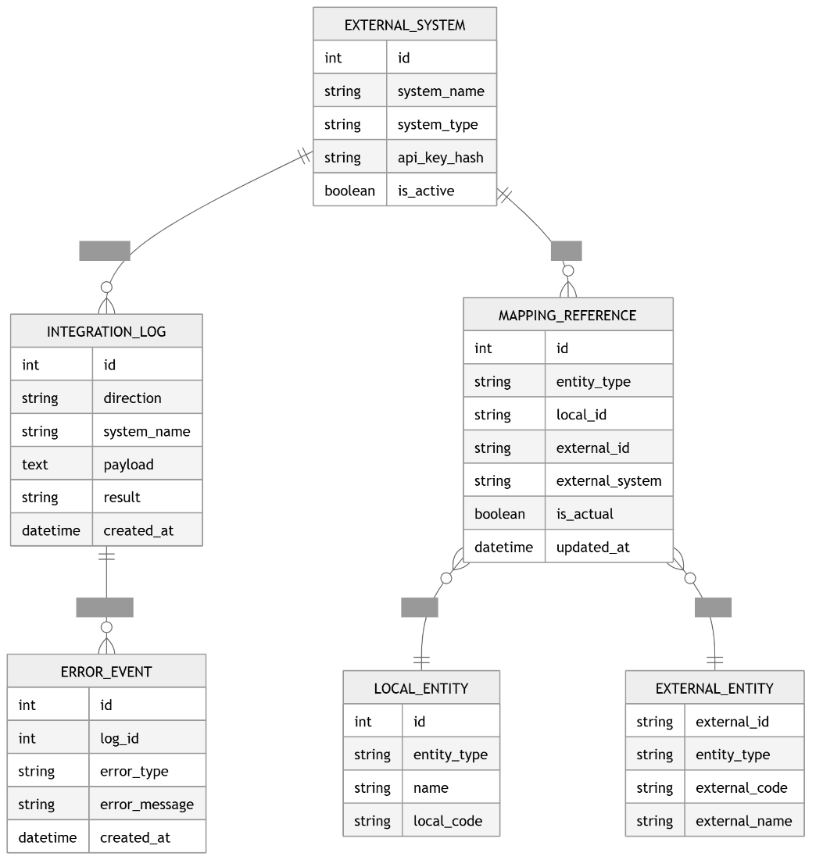
Рисунок 1 — Архитектура серверного модуля интеграции веб-сервиса закупок
Как видно из рисунка, архитектура модуля построена вокруг единого серверного контура. Внешняя учетная система может передавать данные двумя способами: через REST API или через файловую выгрузку. Независимо от выбранного канала данные поступают в общий контроллер обработки, проходят первичную проверку и фиксируются в журнале IntegrationLog. Такой подход позволяет унифицировать обработку сообщений, упростить сопровождение интеграции и обеспечить прослеживаемость каждой операции обмена.
Отдельного внимания требует проектирование REST контура. В имеющемся коде endpoint обмена принимает JSON через request.get_json(force=True), после чего формирует запись в журнале. Текущее решение удобно для демонстрационного контура, поскольку позволяет принять сообщение даже в ситуации, когда внешняя сторона неидеально оформляет запрос.
Файловый обмен в архитектуре модуля решает другую задачу. Он нужен в тех сценариях, где учетная система передает пакет целиком, а интеграция не требует мгновенного ответа по каждому объекту. В проекте для этого используется форма загрузки с типом multipart/form-data и обработчик, который берет файл из request.files, читает поток данных и помещает текстовое содержимое в журнал [11].
С практической точки зрения архитектура модуля опирается на принцип единообразного представления обмена. Вне зависимости от канала входа операция проходит один и тот же путь. Сообщение попадает в обработчик, преобразуется к общему виду, получает атрибуты источника и результата, затем фиксируется в журнале. Такой подход упрощает развитие системы [17].
При проектировании архитектуры пришлось учитывать и вопрос безопасности, хотя в учебной версии он реализован в сокращенном виде. Для REST сервисов OWASP рекомендует публиковать только HTTPS endpoints, поскольку это защищает учетные данные и сохраняет целостность передаваемой информации. Там же подчеркивается необходимость контроля доступа на каждом endpoint.
Архитектура серверного модуля интеграции была спроектирована как компактный, но логично собранный контур внутри основного Flask приложения. Его ядро образует единый журнал обмена, вокруг которого организованы два канала приема данных и административный интерфейс контроля. Такая схема подходит именно для данного проекта. Она не перегружает решение лишней распределенностью, позволяет быстро проследить путь любого сообщения и создает основу для дальнейшего развития.

2.2. Проектирование механизмов синхронизации и справочников-соответствий
После фиксации базовой архитектуры следующим шагом стало проектирование той части модуля, которая отвечает уже не за прием сообщения, а за приведение данных к согласованному состоянию внутри контура обмена. В текущей реализации модуль 4 принимает REST события, ведет журнал интеграции и поддерживает файловую загрузку, однако сама по себе запись пакета в журнал еще не решает задачу синхронизации.
Механизм синхронизации был спроектирован как последовательность из четырех этапов. Сначала пакет попадает в модуль обмена и проходит первичную техническую проверку. Затем выполняется нормализация структуры, когда входной JSON или содержимое файла приводится к единой внутренней модели.
Отдельный акцент был сделан на различии между синхронизацией справочников и синхронизацией операционных объектов. Справочные данные меняются реже, но именно они задают устойчивый каркас для всей интеграции. Если в двух системах не сопоставлены контрагенты, договоры, номенклатурные позиции и единицы измерения, дальнейшая передача документов начинает давать расхождения уже на базовом уровне.
Для хранения соответствий была заложена отдельная модель справочников соответствий. По сути это набор связующих таблиц или одна универсальная таблица, где для каждой сущности фиксируются локальный идентификатор, внешний идентификатор, тип сущности, имя внешней системы, признак актуальности и дата последнего обновления. Подобная структура нужна для того, чтобы один и тот же контрагент или договор не искался заново по косвенным признакам при каждом обмене.
Для хранения результатов обмена и сопоставления объектов разных систем в модуле используется несколько ключевых сущностей. Их можно представить в виде ER-диаграммы, отражающей связь журнала интеграции, справочников соответствий, внешних систем и обрабатываемых объектов.
ER-диаграмма базы данных модуля приведена на рисунке 2.
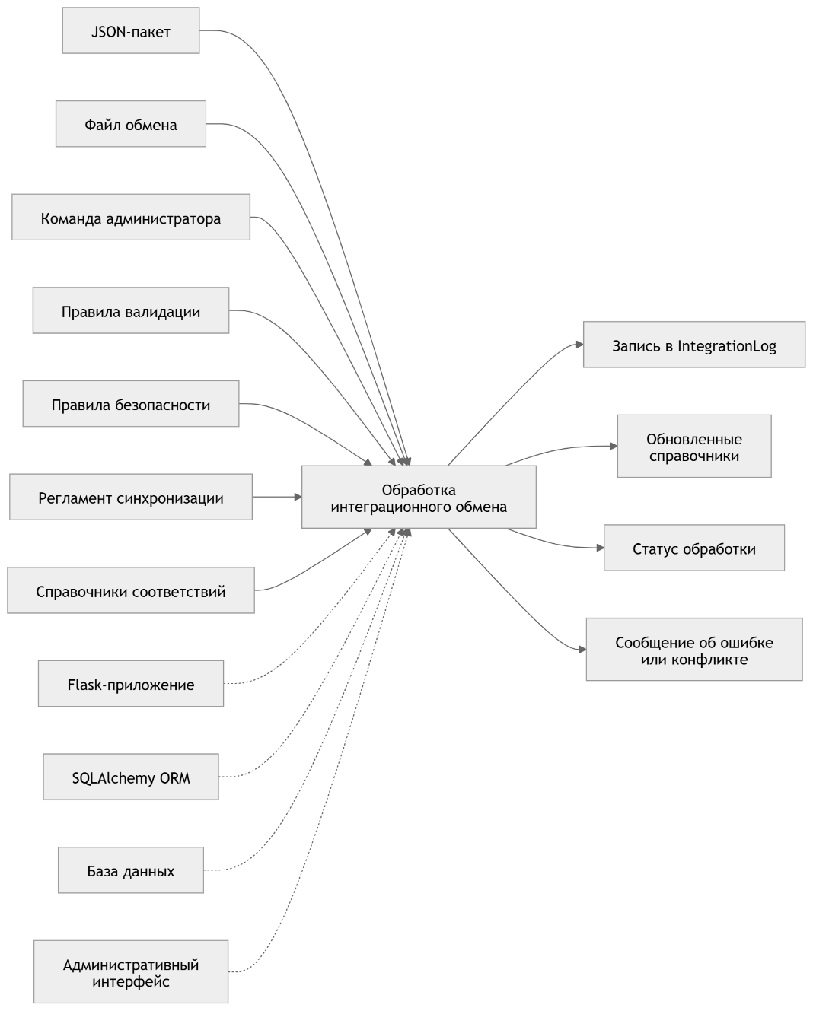
Рисунок 2 — ER-диаграмма данных серверного модуля интеграции
ER-диаграмма показывает, что журнал IntegrationLog связан с фактом приема сообщения и с внешней системой, ошибками обработки и справочниками соответствий. Сущность MappingReference играет ключевую роль, поскольку через нее связываются внутренние объекты веб-сервиса и внешние объекты учетной системы. Такая структура позволяет модулю использовать уже установленную связь между системами.
На уровне правил сопоставления было принято решение использовать многоступенчатый поиск соответствия. Первый уровень основан на явной связи по external_id, если такая связь уже заведена в таблице соответствий. Второй уровень нужен для первичного связывания и опирается на устойчивые бизнес признаки. Для контрагента это ИНН, КПП или регистрационный номер [21].
Следующим решением стало разделение режимов синхронизации. Первый режим является первичной загрузкой, когда справочники поднимаются в систему целиком и формируют стартовую карту соответствий. Второй режим является инкрементальным и использует признаки обновления, например modified_at, номер версии или дату последней успешной синхронизации [16].
Особая проблема проявляется в момент повторной отправки одного и того же сообщения. Если модуль синхронизации не умеет распознавать такие случаи, в базе появляются дубли документов или дубль связи в справочнике соответствий. При проектировании был использован принцип идемпотентной обработки.
Работа с версиями объектов была заложена отдельно. Для справочников достаточно фиксировать момент последнего обновления и контрольный хэш значимых реквизитов. Для документов полезнее хранить номер версии, внешний статус и отметку о том, какая сторона последней внесла изменение. Если приходит запись с более старой версией, модуль не должен перетирать более новые данные внутри веб сервиса [22].
Отдельное место в модуле занимает очередность синхронизации сущностей. В рамках проекта была принята зависимая схема обработки. Сначала обновляются базовые справочники. Затем выполняется синхронизация связанных объектов, например, договоров и статусов. Лишь после этого допускается применение документов, для которых данные справочники уже должны существовать в системе. Такой порядок уменьшает число прикладных ошибок и делает маршрут обработки прогнозируемым.
Поскольку синхронизация данных включает несколько последовательных этапов, для проектирования модуля важно определить, какие сущности должны обрабатываться в первую очередь и какой результат должен быть получен на каждом шаге. В противном случае документы могут поступить в систему раньше, чем будут сопоставлены контрагенты, договоры или номенклатура.
Таблица 3 — Очередность синхронизации сущностей в серверном модуле интеграции
Этап синхронизации | Обрабатываемые данные | Назначение этапа | Возможный риск при нарушении порядка
1. Первичная техническая проверка | JSON-пакет или файл обмена | Проверить формат, наличие обязательных полей и источник сообщения | Ошибочный пакет может попасть в обработку
2. Синхронизация справочников | Контрагенты, номенклатура, единицы измерения, склады | Создать основу для дальнейшей обработки документов | Документы не смогут быть корректно связаны с объектами учета
3. Сопоставление идентификаторов | Внешние и внутренние коды объектов | Найти связь между объектами веб-сервиса и учетной системы | Возникновение дублей или неверное обновление записи
4. Синхронизация связанных объектов | Договоры, статусы, условия поставки | Подготовить данные, необходимые для обработки закупочных документов | Документ может быть загружен без нужного договора или статуса
5. Обработка операционных документов | Заявки, заказы, документы поставки | Передать или принять основные закупочные документы | Возможна потеря актуальности или конфликт версий
6. Фиксация результата | Запись в IntegrationLog | Сохранить итог операции, ошибку или статус успешной обработки | Станет невозможно восстановить ход обмена
Представленная очередность позволяет снизить риск рассинхронизации между веб-сервисом закупок и учетной системой. Сначала модуль проверяет техническую корректность сообщения, затем формирует основу из справочников и соответствий, после чего переходит к обработке связанных объектов и документов. Такой порядок особенно важен для закупочной деятельности, где ошибка в справочнике или договоре может повлиять на весь дальнейший маршрут обработки заказа.
Файловый обмен потребовал отдельной логики. В коде модуля 4 уже предусмотрена загрузка файла и чтение его содержимого в payload, поэтому для надежной работы важно рассматривать каждый файл как отдельную сессию синхронизации с собственным batch_id, именем файла, числом записей и итоговым статусом разбора. Это упрощает повторную обработку и помогает быстро определить, был ли пакет загружен ранее.
Механизмы синхронизации и справочники соответствий были выстроены вокруг устойчивости обмена, повторяемости операций и предсказуемости обработки. В модуле 4 синхронизация понимается как отдельный прикладной слой поверх приема REST событий и файловых пакетов. Именно данный слой связывает внешние и внутренние идентификаторы, задает порядок обработки сущностей, предотвращает дублирование, фиксирует конфликты и удерживает целостность данных при повторных загрузках и параллельных изменениях.

2.3. Проектирование подсистем логирования, мониторинга, обработки ошибок и защиты данных
После проектирования входных точек обмена и механизма синхронизации стало понятно, что модуль 4 нельзя считать завершенным без отдельного контура контроля. В реальной интеграции проблему создает не сам факт приема пакета, а момент, когда операция проходит с отклонением, зависает между этапами или формально завершается успешно, хотя данные уже ушли в рассинхрон [17].
Для обобщенного представления функций модуля можно использовать функциональную схему, близкую по смыслу к IDEF0. Она показывает, какие данные поступают на вход, какие правила управляют обработкой, какие механизмы используются и какой результат формируется на выходе.
Функциональная модель модуля представлена на рисунке 3.
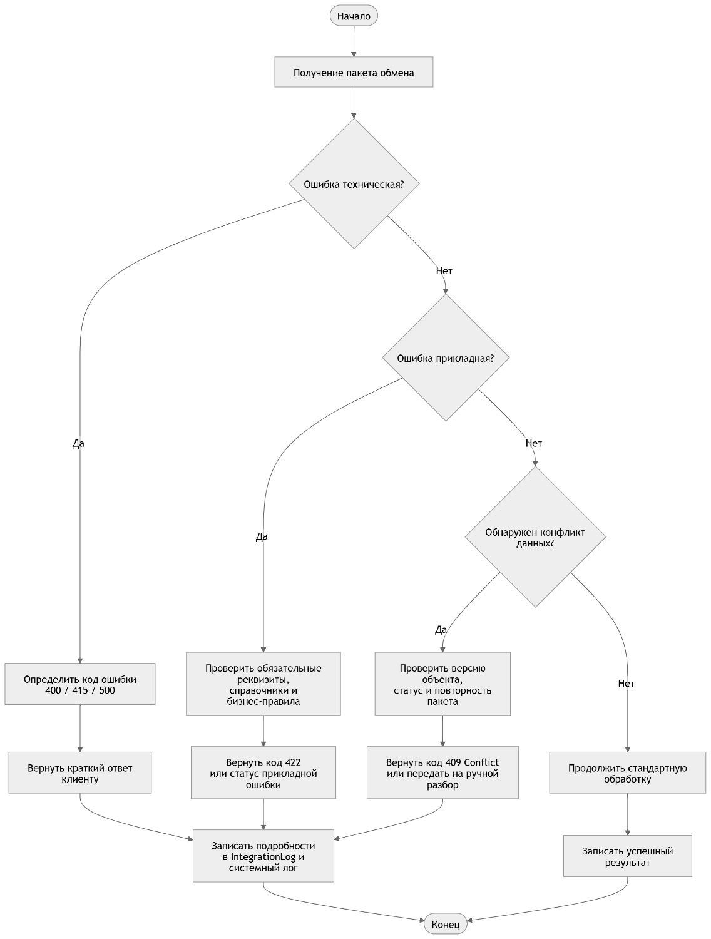
Рисунок 3 — IDEF0 функциональная схема обработки интеграционного обмена
На рисунке модуль интеграции представлен как функция обработки обмена. На вход поступают JSON-пакеты, файлы обмена и команды администратора. Управляющими условиями выступают правила валидации, безопасности, синхронизации и справочники соответствий. В качестве механизмов используются Flask-приложение, SQLAlchemy ORM, база данных и административный интерфейс. Результатом работы становятся записи в журнале, обновленные данные, статусы обработки и сообщения об ошибках или конфликтах.
Базой этого контура в текущей реализации выступает модель IntegrationLog. Уже на уровне имеющегося кода она хранит направление обмена, имя внешней системы, полезную нагрузку и результат обработки. Для учебного прототипа этого достаточно, чтобы зафиксировать саму операцию, но для устойчивой прикладной схемы журнал был спроектирован шире.
Внутри проекта журналирование было разделено на два уровня. Первый уровень является прикладным и отражает бизнес смысл операции. Сюда относятся загрузка входящего пакета, создание записи обмена, повторная обработка, отказ по валидации, завершение с ошибкой и успешное проведение. Второй уровень является техническим и нужен для поддержки сервера. Здесь фиксируются исключения, ошибки подключения, отказы при чтении JSON, проблемы multipart запросов и иные внутренние события приложения.
При проектировании подсистемы логирования важным оказался момент ранней конфигурации. В документации Flask отдельно указано, что настройку логов лучше выполнять как можно раньше, еще до создания объекта приложения, иначе app.logger добавит обработчик по умолчанию. Для модуля 4 это важно по вполне практической причине.
Следующий узел связан с наполнением записи журнала. Для интеграционного модуля важно видеть не только текст сообщения, но и контекст запроса. В документации Flask показан способ добавления в форматтер адреса клиента и URL через has_request_context и request. Для данного проекта это решение оказалось особенно полезным.
Мониторинг в проекте был спроектирован как слой над журналом интеграции, а не как отдельный тяжелый сервис. Данный выбор связан с масштабом приложения. На текущем этапе гораздо полезнее быстро увидеть частоту обмена, число успешных и ошибочных операций, долю повторных запусков, время обработки и последние сбои по конкретной внешней системе, чем разворачивать сложный стек наблюдаемости. По сути мониторинг собирается из агрегированных представлений журнала.
Для обработки ошибок было решено развести две категории, технические и прикладные. Технические ошибки охватывают неправильный Content Type, некорректный JSON, превышение допустимого размера файла, проблемы среды выполнения и иные исключения сервера. Прикладные ошибки возникают тогда, когда пакет формально читается, но не может быть корректно применен [10].
При этом в проектировании был важен баланс между диагностикой и безопасностью. Клиенту интеграции полезно получить информацию о том, что запрос отклонен, но ему не нужно видеть стек вызовов, названия внутренних классов или структуру БД. OWASP для REST сервисов рекомендует возвращать обобщенные сообщения об ошибках и не раскрывать технические детали сбоя.
Подсистема защиты данных строилась вокруг нескольких очевидных для интеграции рисков. Через модуль обмена проходят структуры документов, сведения о контрагентах и служебные признаки состояния операций. По этой причине журнал нельзя превращать в бесконтрольный архив всего входящего трафика. OWASP прямо рекомендует не писать в логи токены доступа, пароли, строки подключения, ключи шифрования и иные секреты, а также выполнять санитарную обработку входных данных для защиты от log injection [10].
Отдельный блок защиты касается самого транспорта и обработки файлов. Документация Flask указывает, что по умолчанию приложение способно принимать очень большие входящие данные, а размер файла следует ограничивать через MAX_CONTENT_LENGTH. В разделе Security Considerations также говорится о контроле общего объема запроса, размера полей формы и числа частей multipart данных.
Еще одно решение касается эксплуатации в реальной среде. Документация Flask прямо предупреждает, что встроенный debugger нельзя оставлять в production, поскольку он позволяет выполнять произвольный Python код из браузера. Для серверного модуля интеграции это означает простое правило. Отладочная среда и тестовый контур допустимы только на этапе разработки и проверки модуля, а рабочее развертывание должно использовать штатный WSGI сервер, отключенный debug и внешний сбор ошибок.
Подсистемы логирования, мониторинга, обработки ошибок и защиты данных были спроектированы как единый слой надежности внутри модуля 4. Журнал IntegrationLog остается центром фиксации операций, поверх него строится мониторинг состояния обмена, вокруг маршрутов размещаются обработчики ошибок, а правила безопасности ограничивают состав сохраняемых данных и способ приема внешних пакетов [17].

2.4. Реализация механизмов обмена данными через REST API и файловый обмен
Переход к этапу разработки в модуле 4 был связан с переводом проектных решений в конкретные маршруты и операции сервера. Внутри приложения была реализована небольшая интеграционная подсистема, которая принимает входящие события от внешнего контура, сохраняет сведения об обмене и дает возможность загрузить пакет данных вручную через веб интерфейс.
Разработка REST обмена была начата с выделения отдельного endpoint для приема JSON сообщений. В файле с маршрутами для этого создан обработчик integration_exchange_api, зарегистрированный по пути /api/integration/exchange с методом POST. Внутри него входящее тело запроса считывается через request.get_json(force=True), после чего из пакета извлекаются направление обмена и имя внешней системы.
Внешний контур получил простую точку входа, которую можно вызвать из 1С, тестового клиента или утилиты наподобие Postman. Прием события и его регистрация оказались сведены в один короткий путь без ручных операций. Модуль сразу начал возвращать прикладной результат в машинно читаемом виде. Для Flask такой сценарий является естественным [24].
При реализации REST канала пришлось учитывать одно важное ограничение. В текущем коде используется get_json(force=True), что удобно для демонстрационного режима и ускоряет прием пакета даже при неидеально оформленном запросе. Документация Flask описывает более строгий вариант, где чтение JSON опирается на корректный Content-Type, а при некорректном теле может быть возвращен код 400, при отсутствии application/json код 415.
Второй канал обмена был реализован через загрузку файла. Для него в проекте используется маршрут /integration/file-import, принимающий POST запрос с вложением из HTML формы. На стороне сервера файл извлекается через request.files["file"], затем поток читается в память и декодируется как UTF 8 строка. Полученный текст передается в модель журнала как payload. В отличие от REST маршрута здесь имя системы фиксируется как file_exchange, а направление остается входящим.
Реализация файлового канала тесно связана с устройством веб интерфейса модуля. В шаблоне страницы интеграции используется форма с enctype="multipart/form-data" и обязательным полем выбора файла. Для Flask именно такой способ считается штатным для загрузки файлов, причем документация отдельно подчеркивает, что переданные файлы попадают в коллекцию request.files [16].
Отдельного внимания потребовала организация страницы журнала интеграции. В приложении она реализована через маршрут /integration/log, который поддерживает GET и POST. Через GET страница получает все записи IntegrationLog, отсортированные по убыванию идентификатора, и выводит их в шаблоне. Через POST можно вручную создать запись обмена, задав направление, систему, payload и результат. С точки зрения учебного проекта эта часть оказалась полезнее, чем кажется на первый взгляд.
При написании серверной части было решено не выносить интеграционные маршруты в отдельный микросервис. Весь код расположен внутри Flask приложения и подключен через Blueprint. В официальной документации Blueprints описываются как способ группировки связанных представлений и кода внутри приложения. Для данного проекта такой подход оказался оправданным.
Во время реализации особенно заметным стал вопрос повторной отправки пакетов. Текущий код принимает каждое событие как новую операцию и создает новую запись журнала. Для демонстрационного модуля такой режим допустим, потому что он наглядно показывает каждый вызов маршрута. Нормы HTTP трактуют идемпотентность как свойство, при котором несколько одинаковых запросов дают тот же эффект, что и один. RFC 9110 относит к идемпотентным безопасные методы, а также PUT и DELETE [22].
В модуле 4 получился работающий минимальный контур обмена. Он включает два реальных входа для данных, один для событийного REST взаимодействия, второй для файловой загрузки, общую модель хранения результатов и экран просмотра истории операций. С помощью этого в проекте удалось перейти от общей архитектурной схемы к проверяемому серверному механизму, который уже можно запускать, наполнять тестовыми пакетами и использовать как основу для следующих задач.

2.5. Реализация функций логирования, разрешения конфликтов и обеспечения безопасности
После запуска базового обмена в модуле 4 основной акцент сместился с самого факта приема пакета на контроль того, что происходит с ним дальше. Для текущего проекта этого было достаточно хорошо видно уже по структуре кода. В модуле есть единая модель IntegrationLog, через которую фиксируются направление, внешняя система, содержимое пакета и итог обработки.
Логирование в реализации было построено в двух плоскостях. Первая относится к прикладной части модуля и нужна для фиксации каждого действия обмена внутри базы данных. Вторая относится к серверному уровню и опирается на штатный механизм app.logger. В официальной документации Flask прямо указано, что фреймворк использует стандартный Python logging, а конфигурацию логов желательно выполнять как можно раньше, до создания объекта приложения. Это важно по вполне прикладной причине.
Рабочая запись журнала была сделана компактной, но полезной для сопровождения. Внутри нее сохраняются сведения, которые реально нужны при разборе инцидента. Откуда пришел пакет, по какому каналу он был получен, успешно ли завершилась обработка и какой текст получил модуль на входе. В текущем коде уже есть поля direction, system_name, payload и result, поэтому именно эта модель стала опорой для прикладного логирования.
Отдельно была реализована обработка ошибок на уровне маршрутов. В модуле 4 ошибка входного пакета не должна завершаться обычной страницей Flask с HTML ответом, потому что интеграционный клиент ждет понятную машинную реакцию. Документация Flask допускает регистрацию собственных обработчиков ошибок через errorhandler() и register_error_handler(), а также показывает вариант, при котором HTTPException переводится в JSON ответ с кодом, названием и описанием ошибки.
Вопрос разрешения конфликтов оказался более чувствительным, чем обычная обработка ошибок. Ошибка чаще всего означает, что пакет вообще не прошел базовую проверку. Конфликт выглядит сложнее. Сообщение может быть синтаксически корректным, но его применение ломает текущую согласованность данных.
Так как модуль должен различать технические ошибки, прикладные ошибки и конфликты данных, алгоритм реакции на сбой необходимо представить отдельной блок-схемой. Это позволяет показать, что модуль выбирает способ обработки в зависимости от характера проблемы.

Блок-схема показывает, что модуль должен по-разному реагировать на разные типы проблем. Технические ошибки связаны с форматом запроса, типом содержимого или сбоем сервера. Прикладные ошибки возникают при отсутствии обязательных реквизитов или невозможности применить данные. Конфликт данных фиксируется тогда, когда пакет корректен, но противоречит текущему состоянию объекта. Такое разделение делает обработку ошибок более управляемой и повышает надежность интеграции.
Практическая логика разрешения конфликтов была завязана на журнал обмена и идентификатор входного действия. Повторный пакет с тем же смыслом не должен запускать новую цепочку изменений только потому, что внешний контур по какой-то причине отправил его еще раз.
Еще одна часть этой работы касалась безопасности канала обмена. Здесь было важно уйти от общего разговора про защиту и привязать решения к реальным точкам модуля. Для REST контура в первую очередь был принят принцип защищенного транспорта. OWASP рекомендует предоставлять REST сервисы только через HTTPS, потому что это защищает учетные данные при передаче и поддерживает целостность сообщения.
Защита была нужна и на уровне самого Flask приложения. В его документации по безопасности сказано, что один из распространенных классов атак связан с избыточным потреблением ресурсов, и для ограничения такого риска приложение может использовать MAX_CONTENT_LENGTH, MAX_FORM_MEMORY_SIZE и MAX_FORM_PARTS.
Отдельный раздел безопасности связан с заголовками ответа и доверенным именем хоста. Flask рекомендует использовать X-Content-Type-Options со значением nosniff, чтобы браузер не пытался самостоятельно угадывать тип контента.
Наконец, пришлось отдельно продумать защиту самого журнала. Он полезен только до того момента, пока в него не начинают попадать секреты или неочищенные куски внешнего ввода. OWASP рекомендует не логировать данные без законного основания, выполнять проверку входных данных из других зон доверия и очищать события от символов, способных привести к log injection, в том числе CR и LF [1].
Функции логирования, разрешения конфликтов и обеспечения безопасности были собраны как единый практический контур. Его основой осталась уже существующая модель журнала интеграции, но вокруг нее появилась полноценная прикладная логика.

2.6. Тестирование интеграции с тестовым контуром учетной системы и оценка результатов
На этапе проверки модуль 4 уже имел рабочие точки обмена, отдельный REST маршрут для приема событий, механизм загрузки файла и модель журнала IntegrationLog, в которой фиксируется каждая операция. Поэтому тестирование было выстроено вокруг реального контура обработки пакета, а не вокруг абстрактных схем. Цель состояла в том, чтобы убедиться в трех вещах.
Базой для автоматизированной проверки был выбран стандартный для Flask набор средств. В официальной документации прямо указано, что Flask предоставляет утилиты для тестирования приложения, а сами проверки удобно запускать через pytest.
Первый блок проверки был посвящен REST обмену. В коде проекта для него реализован endpoint /api/integration/exchange, который принимает POST запрос, извлекает JSON пакет, формирует запись IntegrationLog и возвращает JSON ответ с результатом операции. В тестовом контуре на этот маршрут отправлялись типовые сообщения с указанием направления обмена, имени внешней системы и полезной нагрузки. Для автоматических вызовов использовалась та схема, которую рекомендует сама документация Flask.
Отрицательные проверки для REST канала строились уже вокруг тех отклонений, которые реально опасны для интеграции. Сначала проверялись пустой пакет, отсутствие обязательной структуры и подмена типа содержимого. Затем отдельно разбирались случаи, когда запрос формально читается, но его содержимое противоречит текущему состоянию обмена. Нормы HTTP дают для такой оценки полезную опору.
Второй крупный блок проверки относился к файловому обмену. В проекте он реализован через маршрут /integration/file-import, который принимает файл из request.files, читает его содержимое и сохраняет данные в журнал интеграции. Для тестового контура это был важный сценарий, потому что учетные системы в реальной практике часто передают обменные пакеты именно в виде файловой выгрузки. Официальная документация Flask описывает тот же механизм.
Для подготовки файлового окружения удобным оказался tmp_path, который в документации pytest описан как временный каталог, уникальный для каждой тестовой функции. Это позволило не держать все тестовые выгрузки в проекте статически и не бояться пересечения между запусками. Внутри временного каталога создавались текстовые пакеты с корректной кодировкой UTF 8, после чего они передавались на маршрут импорта и проверялись по итоговому состоянию журнала.
Отдельно проверялась устойчивость модуля к пограничным условиям. Здесь на первый план вышли размер загружаемого файла и реакция сервера на избыточную полезную нагрузку. Документация Flask прямо говорит, что без ограничения MAX_CONTENT_LENGTH приложение готово принимать файлы без верхнего лимита по памяти, а при установке этого параметра слишком большой пакет вызывает RequestEntityTooLarge.
Тестовый контур учетной системы в данном проекте строился по изолированному принципу. Внешняя сторона обмена имитировалась пакетами, которые по форме соответствовали ожидаемому входу модуля 4, но не затрагивали реальную рабочую базу. Это решение позволило проверять обработку сообщений повторно, изменять структуру пакета и воспроизводить конфликтные сценарии без риска повредить основной контур приложения.
Оценка результатов показала, что реализованный модуль 4 уверенно решает главную задачу учебного проекта. Он принимает входящие события через REST, обрабатывает ручную файловую загрузку и сохраняет историю интеграционных операций в едином журнале. Проверка подтвердила работоспособность основного позитивного сценария, где после передачи пакета формируется запись IntegrationLog и становится доступен итог обработки. В то же время серия негативных тестов выявила зону ближайшего усиления.
Проверка интеграции с тестовым контуром показала еще одну важную вещь. Для такого модуля решающим становится воспроизводимость поведения на разных сценариях. Когда маршрут можно прогнать через тестовый клиент, файл можно передать в том же формате, что и в рабочем интерфейсе, а журнал обмена фиксирует результат без пропусков, модуль уже приобретает свойства реального серверного узла.

2.7. Выводы по главе 2
В ходе разработки были реализованы рабочие механизмы обмена через REST API и файловую загрузку, что позволило перевести проектные решения модуля 4 в практический код.
Реализация журнала интеграции, обработки ошибок и механизмов защиты повысила прозрачность обмена и упростила контроль состояния операций.
Тестирование подтвердило работоспособность базовых сценариев интеграции и показало направления дальнейшего усиления модуля, прежде всего в части валидации входных данных и обработки конфликтных ситуаций.

3 ТЕХНИКО-ЭКОНОМИЧЕСКОЕ ОБОСНОВАНИЕ
3.1 Обоснование экономической целесообразности разработки
Экономическая часть дипломного проекта направлена на оценку расчётных затрат на разработку модуля интеграции веб-сервиса закупок с учётными системами и определение ожидаемого эффекта от его внедрения. Поскольку модуль рассматривается как внутренний программный компонент закупочной деятельности предприятия, расчёт не основан на прогнозе коммерческой выручки [19].
До внедрения модуля типовые действия сотрудников выполняются через разрозненные таблицы, учётные формы и переписку. Такой порядок увеличивает время на ввод, поиск, проверку и согласование данных. После внедрения основные операции выполняются в едином интерфейсе, а сведения о результатах работы доступны пользователю в централизованной среде.
Для оценки принята условная расчётная модель малого предприятия, в подразделении которого с интеграционным обменом данными между веб-сервисом закупок и учётными системами регулярно работают три пользователя. Экономический эффект определяется как снижение совокупных трудозатрат на типовые операции и сокращение потерь от ошибок. Расчёт имеет проектный характер и может быть уточнён по результатам опытной эксплуатации с учётом фактической численности персонала и интенсивности работы с модулем.
3.2 Расчёт затрат на разработку и внедрение модуля
Капитальные затраты на создание модуля включают анализ предметной области, проектирование, программную реализацию серверной и клиентской частей, тестирование, развёртывание и обучение пользователей, а также инфраструктурные расходы на запуск модуля. Расчёт стоимости разработки представлен в таблице 5 [6].
Таблица 5 — Расчёт стоимости разработки модуля
Вид работ | Трудоёмкость, ч | Ставка, руб./ч | Стоимость, руб.
Бизнес-анализ и формирование требований к обмену данными | 70 | 1 100 | 77 000
Backend-разработка серверного модуля интеграции | 190 | 1 500 | 285 000
Разработка механизмов синхронизации, логирования и обработки ошибок | 90 | 1 400 | 126 000
Тестирование интеграционных сценариев и отладка | 70 | 900 | 63 000
Развёртывание, настройка обмена и обучение пользователей | 35 | 800 | 28 000
Инфраструктурные и организационные расходы | — | — | 41 000
Итого | 455 | — | 620 000

Итоговые капитальные затраты на разработку и запуск модуля складываются из суммы стоимости отдельных видов работ и инфраструктурных расходов. Расчёт выполняется по формуле (3.1).
$К = Сба + Сбэ + Сфэ + Стэ + Срн + Сиор$ (3.1)
где
К — капитальные затраты на разработку модуля, руб.;
Сба — стоимость бизнес-анализа и уточнения требований, руб.;
Сбэ — стоимость backend-разработки, руб.;
Сфэ — стоимость frontend-разработки, руб.;
Стэ — стоимость тестирования и отладки, руб.;
Срн — стоимость развёртывания, настройки и обучения пользователей, руб.;
Сиор — инфраструктурные и организационные расходы, руб.
Итоговая величина капитальных затрат составляет:
$К = 77 000 + 285 000 + 126 000 + 63 000 + 28 000 + 41 000 = 620 000 руб.$ (3.2)
Для дальнейшей эксплуатации модуля учитываются ежегодные расходы на сопровождение. Их состав приведён в таблице 6.
Таблица 6 — Эксплуатационные расходы модуля
Статья расходов | Стоимость, руб./год
Хостинг, обслуживание серверной среды и резервное копирование | 48 000
Администрирование обмена, контроль журналов и поддержка пользователей | 72 000
Исправление ошибок, доработки и сопровождение механизмов безопасности | 54 000
Итого | 174 000

Общая величина эксплуатационных расходов рассчитывается по формуле (3.3).
$Зэкспл = Схост + Садм + Сдор$ (3.3)
где
Зэкспл — общая величина эксплуатационных расходов, руб./год;
Схост — расходы на хостинг и техническое обслуживание, руб./год;
Садм — расходы на администрирование и поддержку пользователей, руб./год;
Сдор — расходы на доработки и сопровождение, руб./год.
$Зэкспл = 48 000 + 72 000 + 54 000 = 174 000 руб./год$ (3.4)
3.3 Оценка экономического эффекта от внедрения модуля
Экономический эффект от внедрения модуля формируется за счёт сокращения времени на регулярные операции и уменьшения количества ошибок. Оценка снижения трудозатрат по группам операций приведена в таблице 7.
Таблица 7 — Оценка снижения трудозатрат после внедрения модуля
Группа операций | Кол-во в мес. | Время до, мин. | Время после, мин. | Экономия, мин/мес. | Экономия, ч/мес.
Ручной перенос данных из веб-сервиса во внешнюю учётную систему | 210 | 14 | 4 | 2 100 | 35,0
Обратная загрузка и актуализация справочников | 90 | 20 | 7 | 1 170 | 19,5
Поиск и исправление ошибок обмена | 35 | 40 | 12 | 980 | 16,3
Сверка статусов документов между системами | 180 | 10 | 3 | 1 260 | 21,0
Итого | — | — | — | 5 510 | 91,8

Годовая экономия рабочего времени определяется как произведение месячной экономии на число месяцев в году. При месячной экономии 91,8 ч и количестве рабочих месяцев в году, равном 12, годовая экономия составляет 1101,6 ч. Стоимость одного рабочего часа специалиста принимается равной 620 руб. Годовая экономия фонда рабочего времени определяется по формуле (3.5).
$Этруд = Tгод × Cч$ (3.5)
где
Этруд — годовая экономия фонда рабочего времени, руб./год;
Tгод — годовая экономия трудозатрат, ч/год;
Cч — стоимость одного рабочего часа специалиста, руб./ч.
$Этруд = 1101,6 × 620 = 682 992 руб./год$ (3.6)
Дополнительный эффект формируется за счёт сокращения количества ошибок, приводящих к переделкам и потерям. До внедрения модуля в среднем фиксировалось 7 ошибок в месяц, после внедрения их количество снижается до 2. Стоимость устранения последствий одной ошибки принимается равной 4 000 руб. Годовой эффект от сокращения ошибок определяется по формуле (3.7) [17].
$Эош = (Nдо − Nпосле) × Сош × 12$ (3.7)
где
Эош — годовой эффект от сокращения ошибок, руб./год;
Nдо — количество ошибок до внедрения, шт./мес.;
Nпосле — количество ошибок после внедрения, шт./мес.;
Сош — средняя стоимость устранения одной ошибки, руб.
$Эош = (7 − 2) × 4 000 × 12 = 240 000 руб./год$ (3.8)
Общий годовой экономический эффект от внедрения модуля рассчитывается по формуле (3.9).
$Эгод = Этруд + Эош + Эзад$ (3.9)
где
Эгод — общий годовой экономический эффект, руб./год;
Эзад — годовой эффект от сокращения задержек обмена данными, руб./год.
$Эгод = 682 992 + 240 000 + 90 000 = 1 012 992 руб./год$ (3.10)
3.4 Расчёт показателей эффективности
Для итоговой оценки целесообразности разработки определяются чистый годовой эффект, срок окупаемости и расчётная рентабельность инвестиций. Чистый годовой эффект учитывает ежегодные расходы на сопровождение модуля и рассчитывается по формуле (3.11).
$Эч = Эгод − Зэкспл$ (3.11)
где
Эч — чистый годовой экономический эффект, руб./год.
$Эч = 1 012 992 − 174 000 = 838 992 руб./год$ (3.12)
Срок окупаемости проекта определяется как отношение капитальных затрат к чистому годовому эффекту от внедрения модуля. Расчёт выполняется по формуле (3.13).
$Tок = К / Эч$ (3.13)
где
Tок — срок окупаемости проекта, лет.
$Tок = 620 000 / 838 992 = 0,74 года (8,9 мес.)$ (3.14)
Расчётная рентабельность инвестиций за первый год эксплуатации определяется как отношение разности чистого годового эффекта и капитальных затрат к капитальным затратам. Расчёт выполняется по формуле (3.15).
$ROI = ((Эч − К) / К) × 100\%$ (3.15)
где
ROI — расчётная рентабельность инвестиций за первый год эксплуатации, %.
$ROI = ((838 992 − 620 000) / 620 000) × 100\% = 35,3\%$ (3.16)
Сводные экономические показатели разработки и внедрения модуля приведены в таблице 8.
Таблица 8 — Сводные экономические показатели разработки и внедрения модуля
Показатель | Обозначение | Значение | Интерпретация результата
Капитальные затраты на разработку | К | 620 000 руб. | Объём расчётных затрат на создание и запуск модуля.
Эксплуатационные расходы | Зэкспл | 174 000 руб./год | Ежегодные затраты на сопровождение модуля.
Годовой экономический эффект | Эгод | 1 012 992 руб./год | Снижение трудозатрат и сокращение потерь за год.
Чистый годовой эффект | Эч | 838 992 руб./год | Эффект с учётом расходов на сопровождение.
Срок окупаемости проекта | Tок | 8,9 мес. | Период возврата вложенных средств.
Расчётная рентабельность инвестиций | ROI | 35,3 % | Относительный эффект первого года эксплуатации.

3.5 Оценка проектных рисков
При оценке экономической эффективности разработки необходимо учитывать риски, которые могут повлиять на фактический результат внедрения модуля. Наиболее значимыми являются организационные, пользовательские, эксплуатационные, информационные и функциональные риски. Их содержание и меры снижения представлены в таблице 9 [6].
Таблица 9 — Проектные риски и меры их снижения
Вид риска | Содержание риска | Меры снижения
Организационный | Сотрудники продолжают обмениваться данными вручную, минуя интеграцию. | Закрепить порядок использования модуля и провести обучение операторов учётной системы.
Пользовательский | Сложность диагностики и устранения ошибок обмена пользователями. | Использовать единый журнал интеграции, понятные коды ошибок и инструкции по их обработке.
Эксплуатационный | Накопление неподтверждённых записей и расхождений между системами. | Поддерживать журналирование, контроль идемпотентности и регулярную сверку справочников.
Информационный | Риск несанкционированного доступа к каналам обмена данными. | Использовать ключи доступа, проверку идемпотентности и журнал событий обмена.
Функциональный | Изменение форматов данных или протоколов в учётных системах. | Сохранять модульную архитектуру обмена и поддерживать справочники соответствий.

Предложенные меры позволяют снизить вероятность отклонения фактического результата внедрения от расчётного. Наибольшее значение имеет не только техническая готовность модуля, но и организационное закрепление порядка его использования в подразделениях предприятия.
3.6 Выводы по главе 3
В третьей главе выполнено технико-экономическое обоснование разработки модуля интеграции веб-сервиса закупок с учётными системами. Расчёт носит проектный характер и ориентирован на оценку снижения трудозатрат и сокращения потерь при внутреннем использовании модуля в подразделениях, осуществляющих закупочную деятельность.
Капитальные затраты на разработку модуля составили 620 000 руб. и включают анализ требований, проектирование, программную реализацию, тестирование, развёртывание и инфраструктурные расходы. Ежегодные эксплуатационные расходы на сопровождение модуля оцениваются в 174 000 руб./год.
Расчётная годовая экономия за счёт сокращения трудозатрат составила 682 992 руб., эффект от сокращения ошибок — 240 000 руб. Общий годовой экономический эффект достигает 1 012 992 руб., чистый эффект с учётом расходов на сопровождение — 838 992 руб./год.
Срок окупаемости проекта составляет 8,9 месяца, расчётная рентабельность инвестиций — 35,3%. Полученные значения подтверждают экономическую целесообразность разработки модуля. Основной результат внедрения выражается не только в денежной оценке, но и в повышении прозрачности работы, снижении количества ошибок и обеспечении сотрудникам единого интерфейса для выполнения закупочных операций.
Таким образом, разработка модуля интеграции веб-сервиса закупок с учётными системами является обоснованной с функциональной и экономической точек зрения. Реализованное решение позволяет сократить трудозатраты на типовые операции, повысить надёжность данных и создать основу для дальнейшего развития цифрового контура закупочной деятельности предприятия.

ЗАКЛЮЧЕНИЕ
Разработка серверного модуля интеграции для веб сервиса закупок показала, что устойчивый обмен данными с внешними учетными системами нельзя сводить к простой передаче JSON пакета или загрузке файла. За внешней простотой такого взаимодействия скрывается гораздо более сложная задача. Нужно согласовать разные модели данных, удержать связь между внутренними и внешними идентификаторами, исключить дублирование операций, сохранить целостность документов и обеспечить понятный контроль над каждым этапом обработки. Именно поэтому в центре дипломного проекта оказался не отдельный маршрут обмена, а полноценный интеграционный контур, который способен принимать события, фиксировать их результат и поддерживать управляемое взаимодействие между веб приложением и учетной системой.
Теоретическая часть позволила выстроить содержательную основу для дальнейшей разработки. В ходе анализа было установлено, что интеграция в закупочных процессах всегда зависит от точности сопоставления сущностей, от корректного выбора форматов передачи и от понимания того, какие данные должны синхронизироваться в автоматическом режиме, а какие требуют ручного контроля. Особое значение получили различия между нормативно справочной и операционной информацией, вопрос версионирования сообщений, двусторонний характер обмена и необходимость прослеживать жизненный цикл каждого документа после передачи во внешний контур. За счет этого первая глава сформировала рабочую логику модуля 4 и показала, почему для такой задачи недостаточно одного канала связи без отдельного механизма контроля и сопоставления данных [10].
Проектная часть позволила перейти от общих требований к конкретной серверной схеме. На этом этапе была обоснована архитектура модуля интеграции, в которой REST API и файловый обмен рассматриваются как два практических способа приема данных, а журнал интеграции становится центральным элементом наблюдаемости. Существенным результатом стало проектирование механизмов синхронизации и справочников соответствий, поскольку именно они удерживают согласованность между веб сервисом закупок и внешней учетной системой при повторных загрузках, обновлении справочников и изменении операционных записей. Не менее важным оказался блок логирования, мониторинга, обработки ошибок и защиты информации. Он позволил рассматривать модуль уже не как вспомогательную надстройку, а как самостоятельный серверный компонент, способный работать в условиях прикладных ограничений и технических сбоев. В результате проектные решения получили внутреннюю связность и стали пригодны для последующей реализации в коде.
Практическая ценность дипломного проекта раскрылась на этапе реализации. В модуле 4 были созданы рабочие точки обмена, принимающие REST события и файлы, а также модель IntegrationLog, фиксирующая направление обмена, имя внешней системы, полезную нагрузку и результат обработки. Подобный набор компонентов позволил получить реально функционирующий серверный узел внутри веб приложения. При разработке удалось показать, что даже компактная реализация может решать важные прикладные задачи. Принимать сообщения из внешнего контура, регистрировать операции без ручного дублирования, формировать историю обмена и создавать основу для последующего расширения модуля. С помощью этого полученный результат может использоваться как база для дальнейшего внедрения более строгой валидации, расширенного контроля доступа, очередей обработки и полноценной синхронизации бизнес объектов.
Отдельное значение имела проверка работоспособности разработанного решения в тестовом контуре. Проведенное тестирование подтвердило, что модуль корректно обрабатывает базовые сценарии обмена и оставляет прослеживаемый след в журнале интеграции. Одновременно были выявлены и те точки, которые наиболее чувствительны к качеству входных данных. В первую очередь это необходимость более жесткой валидации JSON пакетов, более строгой обработки поврежденных файлов и более явного разведения технических ошибок и конфликтов прикладного уровня. Подобный результат выглядит закономерным. Для интеграционного контура особенно важно не отсутствие уязвимых мест вообще, а возможность точно увидеть их, локализовать и доработать без разрушения уже построенной архитектуры. Проверка показала, что модуль 4 доведен до состояния, в котором его уже можно развивать последовательно и осмысленно.
Разработанный модуль способен снизить долю ручных операций при обмене данными, повысить прозрачность обработки пакетов и упростить контроль интеграционных сценариев в закупочной деятельности. Для организации это означает более предсказуемое движение информации между веб сервисом и учетной системой, меньшее число ошибок при передаче сведений о документах и более удобную основу для сопровождения обмена. Для дальнейшего развития веб приложения именно модуль 4 может стать точкой роста, поскольку через него открывается возможность подключать новые учетные решения, расширять набор синхронизируемых сущностей и усиливать безопасность обработки данных без переработки базовой логики всей системы.

СПИСОК ИСПОЛЬЗОВАННЫХ ИСТОЧНИКОВ
1. Гражданский кодекс Российской Федерации. Часть четвертая: Федеральный закон от 18.12.2006 № 230-ФЗ. — Текст: электронный // КонсультантПлюс. — URL: https://www.consultant.ru/document/cons_doc_LAW_64629/ (дата обращения: 09.05.2026).
2. Федеральный закон от 27.07.2006 № 152-ФЗ «О персональных данных». — Текст: электронный // КонсультантПлюс. — URL: https://www.consultant.ru/document/cons_doc_LAW_61801/ (дата обращения: 09.05.2026).
3. Федеральный закон от 27.07.2006 № 149-ФЗ «Об информации, информационных технологиях и о защите информации». — Текст: электронный // КонсультантПлюс. — URL: https://www.consultant.ru/document/cons_doc_LAW_61798/ (дата обращения: 09.05.2026).
Стандарты
4. ГОСТ 7.0.100—2018. Система стандартов по информации, библиотечному и издательскому делу. Библиографическая запись. Библиографическое описание. Общие требования и правила составления. — Москва: Стандартинформ, 2018. — 124 с. — Текст: непосредственный.
5. ГОСТ 7.32—2017. Система стандартов по информации, библиотечному и издательскому делу. Отчет о научно-исследовательской работе. Структура и правила оформления. — Москва: Стандартинформ, 2018. — 27 с. — Текст: непосредственный.
Учебная и научная литература
6. Амундсен М. RESTful Web API паттерны и практики. — Санкт-Петербург: Питер, 2025. — 464 с.
7. Васильев Р. Б., Калянов Г. Н. Проектирование архитектуры информационных систем: учебник для вузов. — Москва: Издательство Юрайт, 2024. — 280 с.
8. Зараменских Е. П. Управление жизненным циклом информационных систем: учебник и практикум для вузов. — 4-е изд. — Москва: Издательство Юрайт, 2026. — 458 с.
9. Зыков С. В. Архитектура информационных систем. Основы проектирования: учебник для среднего профессионального образования. — Москва: Издательство Юрайт, 2026. — 260 с.
10. Илюшечкин В. М. Основы использования и проектирования баз данных: учебник для вузов. — Москва: Издательство Юрайт, 2026. — 213 с.
11. Олифер В. Г., Олифер Н. А. Компьютерные сети. Принципы, технологии, протоколы: учебник для вузов. — 6-е изд. — Санкт-Петербург: Питер, 2023. — 1008 с.
12. Орлов С. А. Технологии разработки программного обеспечения: учебник для вузов. — 5-е изд., перераб. и доп. — Санкт-Петербург: Питер, 2023. — 608 с.
13. Осипов Н. А. Архитектура программного обеспечения инфокоммуникационных систем. — Санкт-Петербург: Университет ИТМО, 2022. — 63 с.
14. Полуэктова Н. Р. Разработка веб-приложений: учебник для вузов. — 2-е изд. — Москва: Издательство Юрайт, 2026. — 204 с.
15. Ричардс М., Форд Н. Фундаментальный подход к программной архитектуре. Паттерны, свойства, проверенные методы. — Санкт-Петербург: Питер, 2024. — 446 с.
16. Советов Б. Я., Цехановский В. В., Чертовской В. Д. Базы данных: учебник для вузов. — 4-е изд., перераб. и доп. — Москва: Издательство Юрайт, 2024. — 403 с.
17. Тузовский А. Ф. Проектирование и разработка web-приложений: учебник для вузов. — Москва: Издательство Юрайт, 2025. — 219 с.
18. Хоффман Э. Безопасность веб-приложений. — Санкт-Петербург: Питер, 2024. — 336 с.
19. Щербак А. В. Тестирование программного обеспечения: учебник для вузов. — Москва: Издательство Юрайт, 2025. — 145 с.
Электронные ресурсы
20. Flask Documentation. Welcome to Flask [Электронный ресурс]. — URL: https://flask.palletsprojects.com/en/stable/ (дата обращения: 29.03.2026).
21. Flask Documentation. Logging [Электронный ресурс]. — URL: https://flask.palletsprojects.com/en/stable/logging/ (дата обращения: 29.03.2026).
22. Flask Documentation. Handling Application Errors [Электронный ресурс]. — URL: https://flask.palletsprojects.com/en/stable/errorhandling/ (дата обращения: 29.03.2026).
23. Flask Documentation. Testing Flask Applications [Электронный ресурс]. — URL: https://flask.palletsprojects.com/en/stable/testing/ (дата обращения: 01.04.2026).
24. Flask Documentation. Quickstart [Электронный ресурс]. — URL: https://flask.palletsprojects.com/en/stable/quickstart/ (дата обращения: 01.04.2026).
25. Flask Documentation. Modular Applications with Blueprints [Электронный ресурс]. — URL: https://flask.palletsprojects.com/en/stable/blueprints/ (дата обращения: 01.04.2026).
26. Flask Documentation. JavaScript, fetch, and JSON [Электронный ресурс]. — URL: https://flask.palletsprojects.com/en/stable/patterns/javascript/ (дата обращения: 23.03.2026).
27. Flask Documentation. Uploading Files [Электронный ресурс]. — URL: https://flask.palletsprojects.com/en/stable/patterns/fileuploads/ (дата обращения: 23.03.2026).
28. Flask Documentation. Security Considerations [Электронный ресурс]. — URL: https://flask.palletsprojects.com/en/stable/web-security/ (дата обращения: 23.03.2026).
29. OWASP Cheat Sheet Series. Logging Cheat Sheet [Электронный ресурс]. — URL: https://cheatsheetseries.owasp.org/cheatsheets/Logging_Cheat_Sheet.html (дата обращения: 19.04.2026).
30. OWASP Cheat Sheet Series. REST Security Cheat Sheet [Электронный ресурс]. — URL: https://cheatsheetseries.owasp.org/cheatsheets/REST_Security_Cheat_Sheet.html (дата обращения: 19.04.2026).
31. pytest documentation. How to use temporary directories and files in tests [Электронный ресурс]. — URL: https://docs.pytest.org/en/stable/how-to/tmp_path.html (дата обращения: 05.05.2026).
32. RFC Editor. RFC 9110. HTTP Semantics [Электронный ресурс]. — URL: https://www.rfc-editor.org/rfc/rfc9110.html (дата обращения: 07.04.2026).
33. SQLAlchemy Documentation. ORM Quick Start [Электронный ресурс]. — URL: https://docs.sqlalchemy.org/en/20/orm/quickstart.html (дата обращения: 19.03.2026).
34. SQLAlchemy Documentation. Defining Constraints and Indexes [Электронный ресурс]. — URL: https://docs.sqlalchemy.org/en/21/core/constraints.html (дата обращения: 19.03.2026).

ПРИЛОЖЕНИЕ А
Схема архитектуры модуля интеграции
На схеме показано взаимодействие модуля интеграции с учётной системой и веб-сервисом закупок, а также внутренние подсистемы: REST API (JSON), файловый обмен (CSV/XML), подсистема логирования, разрешение конфликтов, защита и идемпотентность.
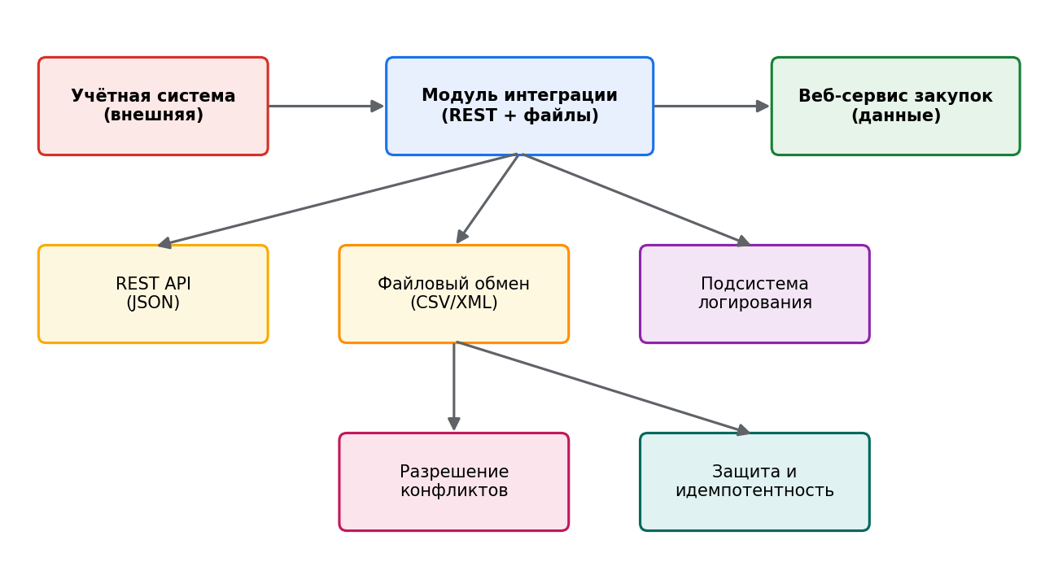
Рисунок А.1 — Схема архитектуры модуля интеграции

ПРИЛОЖЕНИЕ Б
Схема обмена данными через REST API
На схеме показан путь REST-запроса: проверка заголовка Idempotency-Key, обработчик эндпоинта, запись в БД, фиксация события в IntegrationLog, формирование метрик и алертов.
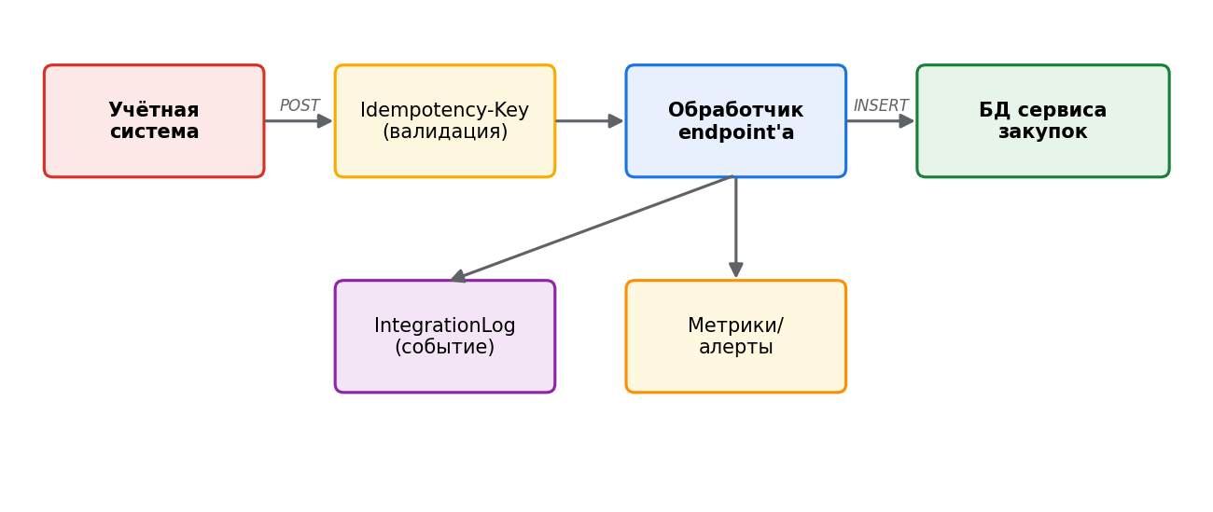
Рисунок Б.1 — Схема обмена данными через REST API

ПРИЛОЖЕНИЕ В
Схема файлового обмена с обработкой ошибок
Схема показывает последовательность файлового обмена: выгрузка из учётной системы → парсер и валидация → маппинг справочников → запись в БД сервиса → логирование и формирование статуса обработки.
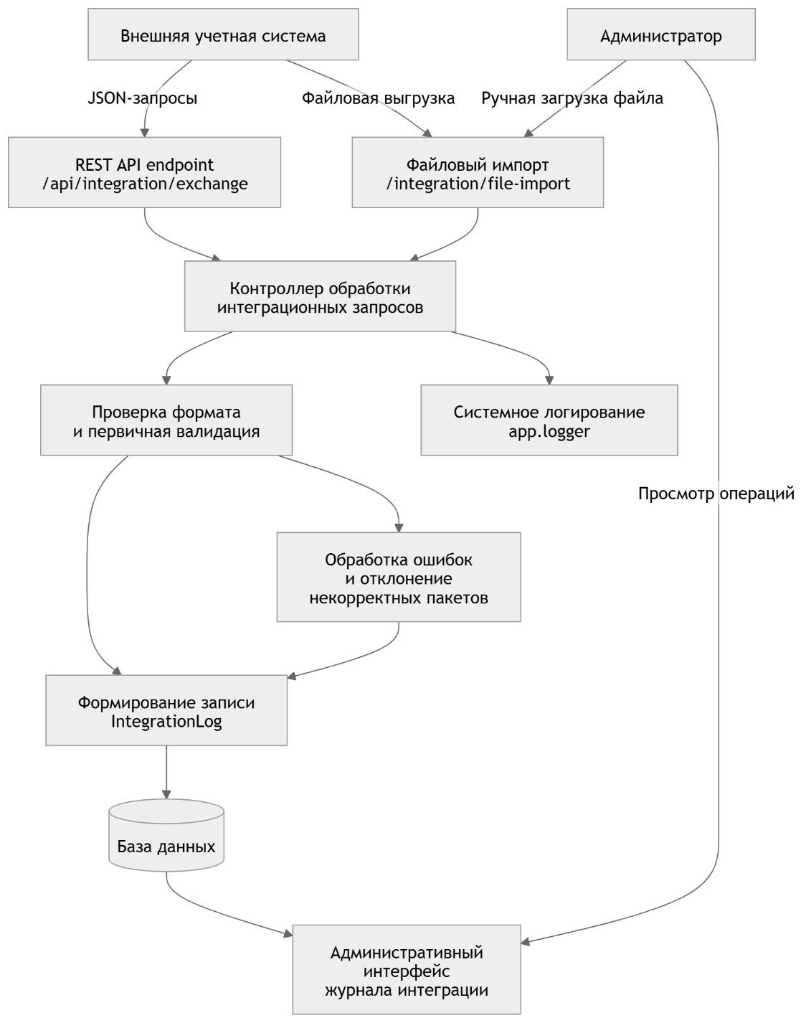
Рисунок В.1 — Схема файлового обмена с обработкой ошибок

ПРИЛОЖЕНИЕ Г
Скриншоты панели мониторинга и журналов модуля
Рисунок 2.1 – Страница журнала интеграции

Рисунок 2.2 – Форма ручной записи лога интеграции

Рисунок 2.3 – Форма файлового импорта для синхронизации данных
Рисунок 2.5 – API endpoint для обмена с внешней системой

ПРИЛОЖЕНИЕ Д
Листинг ключевых фрагментов программного кода модуля
Листинг Д.1 – REST API endpoint
@bp.route("/api/integration/exchange", methods=["POST"])
@login_required
def integration_exchange_api():
data = request.get_json(force=True)
event = data.get('event')
if event == 'price_update':
sku = data.get('sku')
new_price = data.get('new_price')
if sku and new_price:
item = CatalogItem.query.filter_by(sku=sku).first()
if item:
old_price = item.price
item.price = float(new_price)
db.session.add(PriceHistory(
item_id=item.id,
price=float(new_price),
snapshot_date=date.today()
))
db.session.commit()
log = IntegrationLog(
direction=data.get("direction", "in"),
system_name=data.get("system_name", "1C"),
payload=json.dumps(data, ensure_ascii=False),
result="success",
)
db.session.add(log)
db.session.commit()

return jsonify({"status": "accepted", "id": log.id})
Листинг Д.2 – Файловый импорт
@bp.route("/integration/file-import", methods=["POST"])
@login_required
def integration_file_import():
file = request.files["file"]
filename = file.filename.lower()
payload = file.stream.read()

updated_count = 0
error_count = 0

if filename.endswith('.xlsx'):
try:
wb = openpyxl.load_workbook(io.BytesIO(payload))
ws = wb.active
for row in ws.iter_rows(min_row=2, values_only=True):
sku = row[0]
new_price = row[1] if len(row) > 1 else None
if sku and new_price:
item = CatalogItem.query.filter_by(sku=str(sku)).first()
if item:
item.price = float(new_price)
db.session.add(PriceHistory(
item_id=item.id,
price=float(new_price),
snapshot_date=date.today()
))
updated_count += 1
else:
error_count += 1
db.session.commit()
result_msg = f"Обновлено: {updated_count}, ошибок: {error_count}"
except Exception as e:
result_msg = f"Ошибка обработки Excel: {str(e)}"

elif filename.endswith('.csv'):
try:
decoded = payload.decode('utf-8-sig')
reader = csv.DictReader(io.StringIO(decoded))
for row in reader:
sku = row.get('sku')
new_price = row.get('price')
if sku and new_price:
item = CatalogItem.query.filter_by(sku=sku).first()
if item:
item.price = float(new_price)
db.session.add(PriceHistory(
item_id=item.id,
price=float(new_price),
snapshot_date=date.today()
))
updated_count += 1
else:
error_count += 1
db.session.commit()
result_msg = f"Обновлено: {updated_count}, ошибок: {error_count}"
except Exception as e:
result_msg = f"Ошибка обработки CSV: {str(e)}"
log = IntegrationLog(
direction="in",
system_name="file_exchange",
payload=payload[:2000].decode('utf-8', errors='ignore'),
result=result_msg
)
db.session.add(log)
db.session.commit()

return redirect(url_for("main.integration_log"))
Листинг Д.3 – Страница журнала интеграции
@bp.route("/integration/log", methods=["GET", "POST"])
@login_required
def integration_log():
if not has_access('integration'):
flash('У вас нет доступа к разделу "Интеграция"', 'danger')
return redirect(url_for('main.index'))

if request.method == "POST":
log = IntegrationLog(
direction=request.form["direction"],
system_name=request.form["system_name"],
payload=request.form.get("payload", ""),
result=request.form.get("result", "success"),
)
if request.form.get("created_at"):
try:
log.created_at = datetime.strptime(request.form["created_at"], "%Y-%m-%d").date()
except ValueError:
pass
db.session.add(log)
db.session.commit()
return redirect(url_for("main.integration_log"))

logs_list = IntegrationLog.query.order_by(IntegrationLog.id.desc()).all()
return render_template("integration.html", logs=logs_list, today=date.today())
Листинг Д.7 – API обновления цены
@bp.route("/api/update_price", methods=["POST"])
def api_update_price():
data = request.get_json()

sku = data.get("sku")
new_price = data.get("new_price")

if not sku or new_price is None:
return jsonify({"error": "Не указан sku или цена"}), 400

item = CatalogItem.query.filter_by(sku=sku).first()
if not item:
return jsonify({"error": f"Товар {sku} не найден"}), 404

old_price = item.price
item.price = float(new_price)

db.session.add(PriceHistory(
item_id=item.id,
price=float(new_price),
snapshot_date=date.today()
))
log = IntegrationLog(
direction="in",
system_name="Postman (API)",
payload=f'{{"event": "price_update", "sku": "{sku}", "old_price": {old_price}, "new_price": {new_price}}}',
result="success"
)
db.session.add(log)
db.session.commit()

return jsonify({
"status": "success",
"sku": sku,
"old_price": old_price,
"new_price": item.price
})

